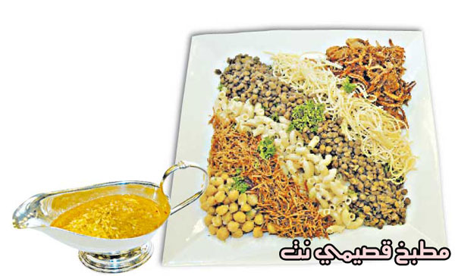

المكونات - الكمية

عدس أسود 200 غ

رز 3 كواب

معكرونة صغيرة كوب

شعيرية ½ كوب

حمص ½ كوب

بصل عدد 4

عصير طماطم كوبان

صلصة طماطم ملعقة كبيرة

فص ثوم عدد 3

خل وملح وعصير ليمون بحسب الرغبة

كمون وكزبرة وشطة بحسب الرغبة

طماطم عدد 2

زيت ذرة

الطريقة

1. أسلقي العدس والحمص بالماء على النار، ثم اسلقي المعكرونة.

2. اطهي الرز الأبيض و الشعيرية كلّ على حدة.

3. قطعي البصل الى شرائح وبلليلها بالدّقيق ثم اقليها بالزيت لتحمرّ ثم اتركيها لتجفّ.

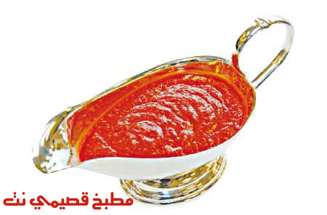

الصلصة

ضعي الثوم مع زيت الذرة وأضيفي اليه الخل والليمون وبعض الكمون والكزبرة وعصير الطماطم واتركيها على نار هادئة قليلا.

الدقة الحراقة

ضعي الشطة مع زيت الذرة والخل والليمون وامزجيه مع القليل من الصلصة الرئيسة.

الدقة البيضاء

ضعي الماء والثوم مع الخل والكمون والكزبرة وحرّكيها قليلا

